**Эскиз**

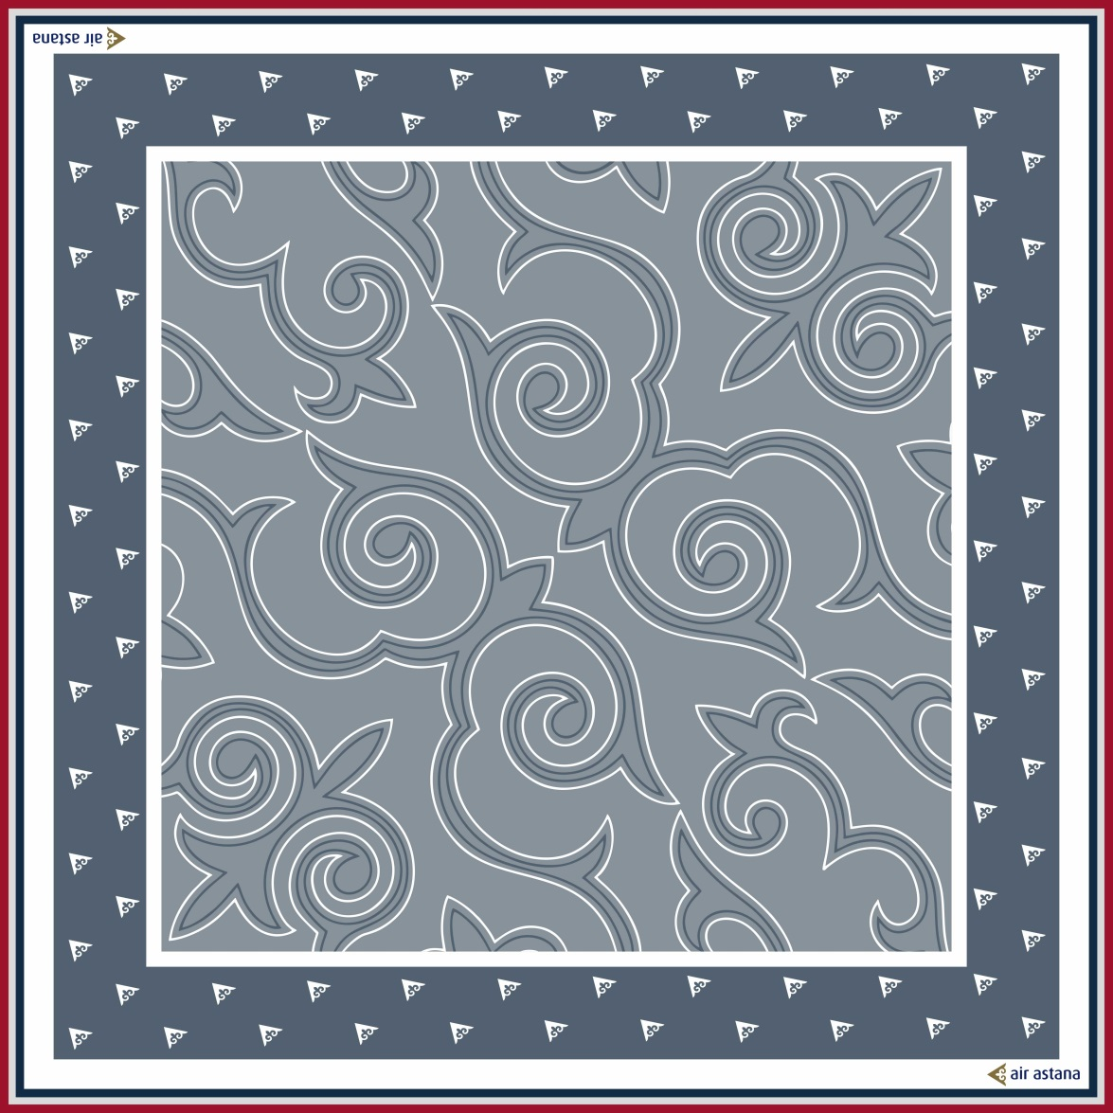

**Цвета**

** PANTONE** 2767 C **CMYK** 99 88 42 69 **RGB** 19 43 69

 **PANTONE** 201 C **CMYK** 0 100 85 47 **RGB** 145 3 3

 **PANTONE 19 - 4104 TPX**

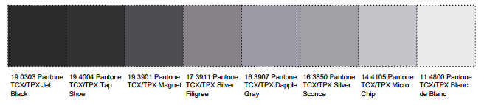 **PANTONE 17 - 3911 TPX**

**Логотип**

